**Содержание**

Введение 5

1. Аналитический обзор литературы 6

1.1 Аналог «Pinterest» 6

1.2 Аналог «We Heart It» 7

1.3 Аналог «Pexels» 7

2. Проектирование приложения 9

2.1 Проектирование базы данных 9

2.2 Описание информационных объектов и ограничений целостности 9

2.2.1 Коллекция users 9

2.2.2 Коллекция posts 10

2.2.3 Коллекция Favorites 10

2.2.4 Коллекция Comments 10

2.3 Проектирование мобильного приложения 10

3. Реализация приложения 13

3.1 Технические средства разработки 13

3.2 Разработка мобильного приложения 14

4. Тестирование приложения 16

5. Руководство по использованию 19

5.1 Руководство гостя 19

5.2 Руководство администратора 20

5.3 Руководство пользователя 22

Заключение 27

Список использованных источников 28

ПРИЛОЖЕНИЕ А. Диаграмма вариантов использований 29

# 

# Введение

Неотъемлемой частью жизни большинства людей в современном информационном обществе являются различного вида социальные сети. Одним из видов таких приложений являются фотохостинги, позволяющие публиковать и хранить любые изображения. Такие приложения дают возможность обмениваться новыми идеями и работами в форме графической информации. Стремительный рост количества интернет–пользователей, социальные сети, развитие всех сфер деятельности человека позволили такого рода приложениям стать весьма востребованными.

Социальные сети подобного рода направленны на миллионную аудиторию. Они позволяют увлекательно провести досуг, ознакомить пользователей всего мира со своими идеями и работами удобным и доступным способом.

В процессе работы над проектом были поставлены следующие задачи:

* Реализовать функции гостя, пользователя и администратора.
* Регистрация и авторизация пользователей.
* Обеспечение добавления и удаления постов со стороны пользователя.
* Удаление нежелательного контента администратором.
* Добавление и удаление постов пользователями.
* Обеспечение добавление постов в избранное со стороны пользователя.

Основная цель курсового проекта: создание приложения для локального фотохостинга. Язык разработки проекта – dart. При выполнении курсового проекта будет использована облачная база данных Firebase.

# Аналитический обзор литературы

В современном мире фотохостинги являются достаточно популярными веб–сервисами. Их основная задача – это хранение фотоизображений, которые загружают пользователи. В дальнейшем эти изображения могут быть использованы другими. При разработке приложение для своего приложения я обратила внимания на самые успешные примеры популярнейших фотохостингов. Аналоги рассмотрены ниже.

## **Аналог «Pinterest»**

В качестве одного из аналогов был выбрано приложение «Pinterest», представленный на рисунке 1.1. Это приложение предназначено для публикации изображений, видео и статей, сопровождающихся различной графической информацией. Также есть возможность публикации графической информации, комментирования, сохранения на свой аккаунт и чата с другими пользователями. Данный фотохостинг имеет наибольшую популярность из всех подобных приложений.

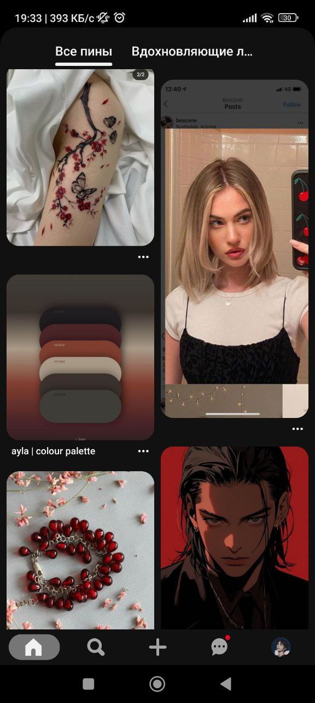

Рисунок 1.1 – Приложение «Pinterest»

Он пользуется популярностью также своей возможностью создавать «доски», то есть объединять и добавлять изображения в группы.

Из минусов хотелось бы отметить довольно большое количество функционала, что начинающим пользователям затрудняет использование приложения.

## **Аналог** «We Heart It»

Сервис «We Heart It», представленный на рисунке 1.2, представляет более упрощенный подход к выбору понравившихся фотографий и поиску новых пользователей. Здесь можно отмечать картинки сердечком и можно установить плагин «Сердце», с помощью которого есть возможность добавлять в свою ленту изображения, которые находятся в других приложениях.

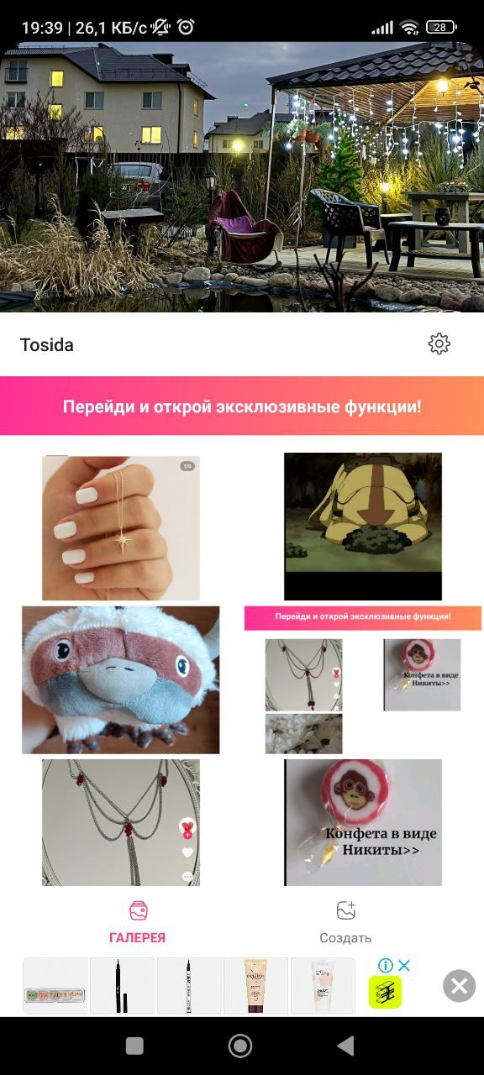

Рисунок 1.2 – Приложение «We Heart It»

И хотя тут не хватает опции «кнопок» и досок тоже нет, все равно имеется возможность собрать все вдохновляющие идеи в одном месте.

## **Аналог** «Pexels»

Еще одним рассматриваемым аналогом является приложение «Pexels», который можно увидеть на рисунке 1.3. Одной из ключевых особенностей приложения является его огромная библиотека изображений и видео. Пользователи могут осуществлять поиск по ключевым словам или просматривать коллекции, созданные редакцией приложения. Также можно сохранять понравившиеся изображения и видео в своей личной коллекции для последующего использования. Кроме того, есть возможность делиться контентом с помощью различных социальных медиа или отправлять его по электронной почте.

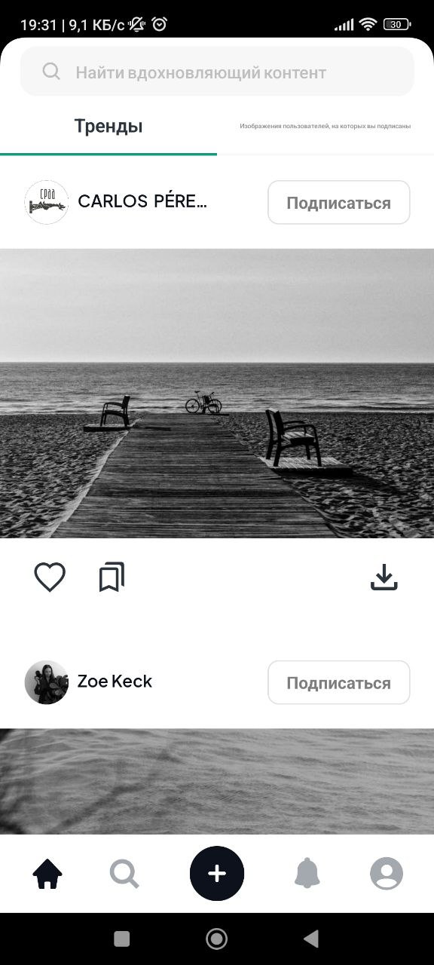

Рисунок 1.3 – Приложение «Pexels»

У данного приложения нашлись свои минусы: в некоторых случаях функциональность поиска может быть ограничена и не всегда точно соответствовать потребностям пользователя. Может потребоваться некоторое время, чтобы найти идеальное изображение или видео, особенно если искать что–то специфическое или уникальное.

# Проектирование приложения

Проектирование программного средства — это процесс создания детального плана или концепции программного продукта до его реализации. Оно включает в себя определение структуры и организации программы, выбор подходящих архитектурных решений, проектирование интерфейсов и определение функциональности системы.

## Проектирование базы данных

Модель данных — это абстрактное, самодостаточное, логическое определение объектов, операторов и прочих элементов, в совокупности составляющих абстрактную машину доступа к данным, с которой взаимодействует пользователь.

Для данного курсового проекта была спроектирована база данных «click». Логическая модель базы данных представлена на рисунке 2.1.

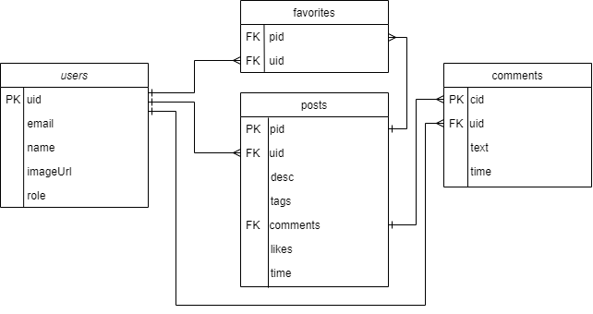

Рисунок 2.1 – Модель БД

Созданная база данных содержит в себе 4 коллекции: Users, Posts, Favorites и Comments.

* 1. Описание информационных объектов и ограничений целостности

Далее будет описана структура каждой коллекции. В коллекции users хранятся данные для идентификации пользователей, зарегистрированных в приложении, posts – данные о загруженных изображениях, favorites для хранения избранных постов и comments для хранения комментариев.

### **Коллекция users**

Коллекция состоит из следующих полей:

* uid. Хранит уникальный идентификатор пользователя;
* email. Хранит email пользователя;
* name. Хранит уникальное имя пользователя;
* imageUrl. Хранит информацию о пути к иконке пользователя;
* role. Хранит роль пользователя.

### **Коллекция posts**

Коллекция posts состоит из следующих полей:

* id. Хранит уникальный идентификатор поста;
* uid. Хранит уникальный идентификатор пользователя, который создал пост;
* time. Хранит дату создания поста;
* desc. Хранит описание поста;
* tags. Хранит список тэгов к посту;
* likes. Хранит список идентификаторов пользователей, поставивших лайк посту;
* comments. Хранит подколлекцию комментариев к посту;
* imageUrl. Хранит путь к графическому изображению.

Коллекция posts содержит ссылку на коллекцию Comments в поле comments.

### **Коллекция Favorites**

В состав коллекции favorites входят следующие поля:

* uid. Хранит уникальный идентификатор пользователя, добавившего пост в избранное;
* pid. Хранит уникальный идентификатор поста, который добавили в избранное.

### **Коллекция Comments**

В состав коллекции favorites входят следующие поля:

* uid. Хранит уникальный идентификатор пользователя, добавившего комментарий;
* id. Хранит уникальный идентификатор комментария;
* text. Хранит текст комментария;
* time. Хранит время добавления комментария.

## Проектирование мобильного приложения

Интерфейс пользователя в приложении служит точкой контакта между пользователем и программой, формируя первоначальное впечатление о продукте, которое может быть как положительным, так и отрицательным.

В рамках данного проекта ключевым является фокус на создании мобильного приложения, учитывающего особенности проекта, и здесь пользователи ожидают наиболее высокого качества работы. Оптимальным подходом к организации кода клиентской части является его разбиение на модули, позволяющие работать над каждой частью независимо друг от друга. С учетом всех требований к функционалу, структура клиентской части приложения может быть организована по двум основным направлениям: взаимодействие с пользовательским интерфейсом и внутренние процессы приложения.

Навигация в мобильных приложениях играет ключевую роль, обеспечивая логическую связь между различными экранами и страницами. При проектировании навигации важно учитывать, как пользователи будут перемещаться внутри приложения, чтобы сделать процесс максимально интуитивным и удобным.

При первом запуске приложения пользователь попадает на страницу входа. Оттуда он может попасть на страницу регистрации, либо продолжить без входа. Если клиент забыл пароль, то есть возможность его восстановить путем отправки сообщения на указанную почту. После успешной авторизации/регистрации пользователь попадет на экран с пятью страницами: все посты, поиск, добавить новый пост, избранное и профиль.

На странице со всеми постами пользователь может их просмотреть, скачать, добавить в избранное или удалить если является автором поста. При клике на пост можно перейти на детальную страницу поста, где ко всему прочему можно еще и редактировать пост, поставить лайк или добавить комментарий.

На странице поиска можно найти интересующие посты по тегам.

В профиле пользователь может просмотреть свои персональные данные, а также редактировать профиль и выйти из аккаунта.

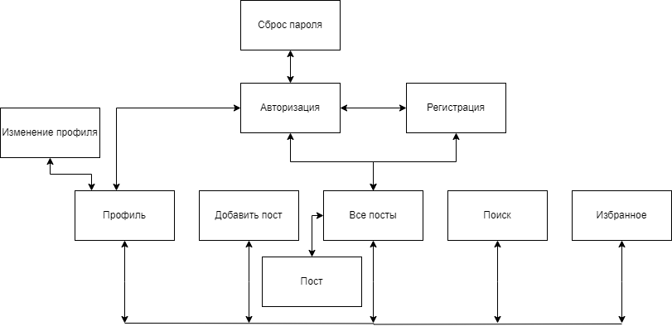

Рисунок 2.2 – Схема навигации для пользователя

Если пользователь решил продолжить без входа, то у него доступны три страницы: все посты, поиск и можно опять перейти на страницу входа.

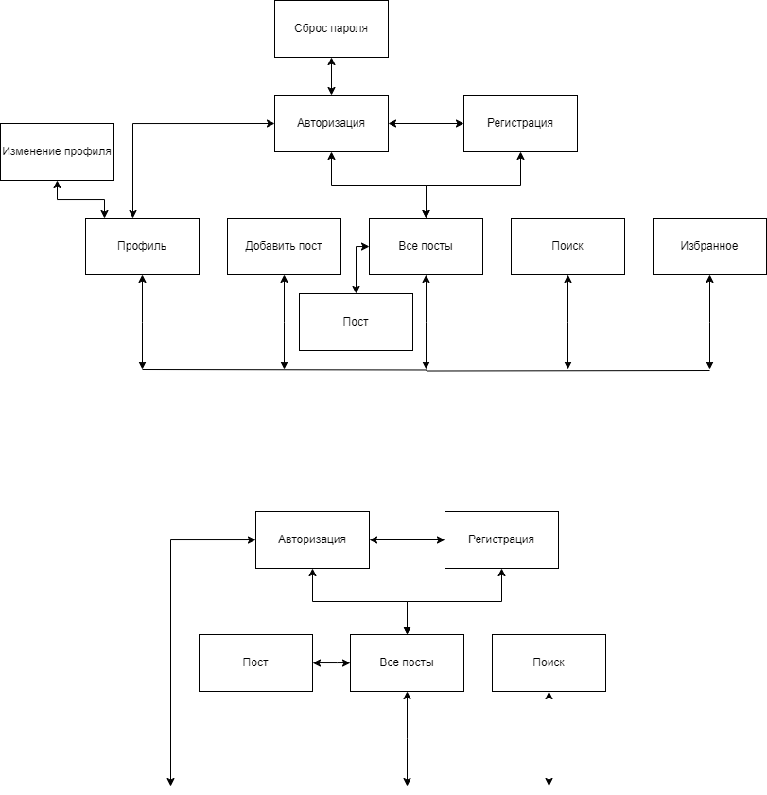

Рисунок 2.3 – Схема навигации для гостя

Для администратора после авторизации доступно 4 страницы: все посты, поиск, панель администратора и профиль.

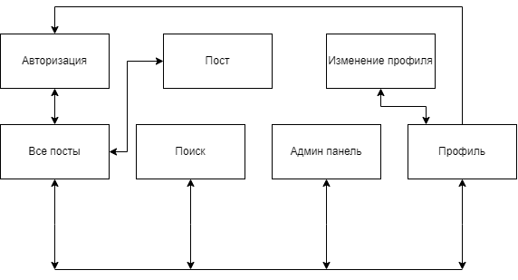

Рисунок 2.4 – Схема навигации администратора

На панели администратора админ может менять роли пользователям.

Диаграмма вариантов использований представлена в приложении А.

# Реализация приложения

Реализация программного средства — это процесс преобразования детального плана или концепции программного продукта, разработанного в процессе проектирования, в функциональный продукт.

## Технические средства разработки

Для реализации курсового проекта будет использована платформа разработки flutter.

Flutter — это открытая платформа разработки, созданная компанией Google, которая позволяет разработчикам создавать высокопроизводительные мобильные приложения для различных платформ, таких как Android и iOS, а также веб–приложения и приложения для настольных компьютеров из одного кодовой базы.

Одной из ключевых особенностей Flutter является его использование одного и того же кода для разных платформ. Разработчики могут написать приложение на языке программирования Dart, который является основным языком разработки для Flutter, и затем скомпилировать его в нативный код для каждой платформы. Это позволяет достичь высокой производительности и единообразного пользовательского интерфейса на разных устройствах.

База данных была разработана c помощью Firebase.

Firebase — это платформа разработки приложений в облаке, предоставляемая компанией Google. Она предлагает набор инструментов и сервисов, которые позволяют разработчикам создавать и управлять приложениями для мобильных устройств, веб–приложений и серверов без необходимости заботиться о сложностях инфраструктуры.

Основные компоненты Firebase включают:

* 1. Firebase Authentication: Сервис аутентификации, который обеспечивает безопасную регистрацию и аутентификацию пользователей в приложении. Он поддерживает различные методы аутентификации, включая электронную почту, социальные сети и многое другое.
  2. Cloud Firestore: Гибкая и масштабируемая база данных в реальном времени, которая позволяет хранить и синхронизировать данные между клиентскими устройствами и сервером. Firestore предлагает мощные функции запросов, обеспечивает мгновенные обновления данных и поддерживает автоматическую синхронизацию.
  3. Firebase Storage: Сервис хранения файлов, который позволяет загружать и загружать файлы, такие как изображения, видео и документы, в облачное хранилище. Он обеспечивает простой доступ к файлам и предлагает интеграцию с другими сервисами Firebase.
  4. Firebase Cloud Messaging: Сервис рассылки push–уведомлений, который позволяет отправлять уведомления и сообщения на мобильные устройства пользователей. Он обеспечивает надежную доставку уведомлений и поддерживает настраиваемые сегменты аудитории.
  5. Firebase Hosting: Сервис размещения веб–сайтов и статических веб–приложений, который позволяет разработчикам развертывать и обслуживать свои приложения прямо из облака Google. Он обеспечивает быструю и надежную доставку контента всему миру.
  6. Firebase Analytics: Инструмент аналитики, который предоставляет подробную информацию о поведении пользователей, использовании приложений и эффективности маркетинговых кампаний. Он помогает разработчикам принимать информированные решения, оптимизировать свои приложения и улучшать пользовательский опыт.

Firebase также предлагает множество других сервисов, таких как машинное обучение, тестирование, анализ ошибок, аутентификация социальных сетей и многое другое. Он интегрируется с различными платформами разработки, включая Android, iOS, веб и серверы, что делает его мощным инструментом для создания современных и масштабируемых приложений.

Для данного приложения используются Firebase Authentication, Firebase Cloud и Firebase Storage.

## Разработка мобильного приложения

Мобильное приложение содержит в себе несколько папок. Каждая из перечисленных папок в мобильном приложении выполняет определенную функцию:

* utils представляет классы–помощники, которые используются во всем приложении и содержат некоторую логику.
* pages содержит классы, отвечающие за взаимодействие с пользовательским интерфейсом.
* models содержит классы, которые описывают данные и бизнес–логику приложения. Здесь находятся классы моделей данных, которые отображают структуру данных приложения.

Реализация асихронной функции, которая выполняет запрос к Firebase для получения информации о посте, представлена в листинге 3.1. Она принимает идентификатор поста в качестве параметра. Если данные существуют, функция извлекает из них информацию о количестве лайков, тегах, описании, изображении автора и его имени. Функция возвращает информацию о посте и пользователе в виде карты, где ключи – это «likes», «desc», «ags», «imageUrl» и «name». Если данные о посте или пользователе не существуют, функция возвращает null.

Future<Map<String, dynamic>?> getInfoPost(String postId) async {

DocumentSnapshot postSnapshot = await FirebaseFirestore.instance

.collection('posts')

.doc(postId)

.get();

DocumentSnapshot userSnapshot = await FirebaseFirestore.instance

.collection('users')

.doc(uId)

.get();

if (postSnapshot.exists && userSnapshot.exists) {

List<dynamic> likes = postSnapshot['likes'];

List<dynamic>? tags = postSnapshot['tags'];

String? imageUrlForUser = userSnapshot['imageUrl'];

String? nameForUser = userSnapshot['name'];

String? desc = postSnapshot['desc'];

List<String>? tagsList = tags?.cast<String>();

return {'likes': likes, 'desc': desc, 'tags': tagsList, 'imageUrl': imageUrlForUser, 'name': nameForUser};

} else {

return null;

}

}

Листинг 3.1 – Получение информации о посте

Еще одна асинхронная функции, которая срабатывает при нажатии на кнопку «В избранное», добавляет пост в избранное. Если пост уже добавлен в избранное для данного пользователя, то он получит предупреждение о том, что повторное добавление невозможно.

# Тестирование приложения

Тестирование мобильных приложений важно и необходимо для обеспечения их качества и производительности. Оно помогает уменьшить риск сбоев приложения, гарантирует отсутствие ошибок и улучшает восприятие пользователей, что в свою очередь способствует увеличению количества загрузок и успешному запуску приложения на рынке.

Для начала протестируем страницу авторизации. Если пользователь не зарегистрирован, ввел неверные данные или не ввел вообще ничего, то он получит предупреждение, показанное на рисунке 4.1.

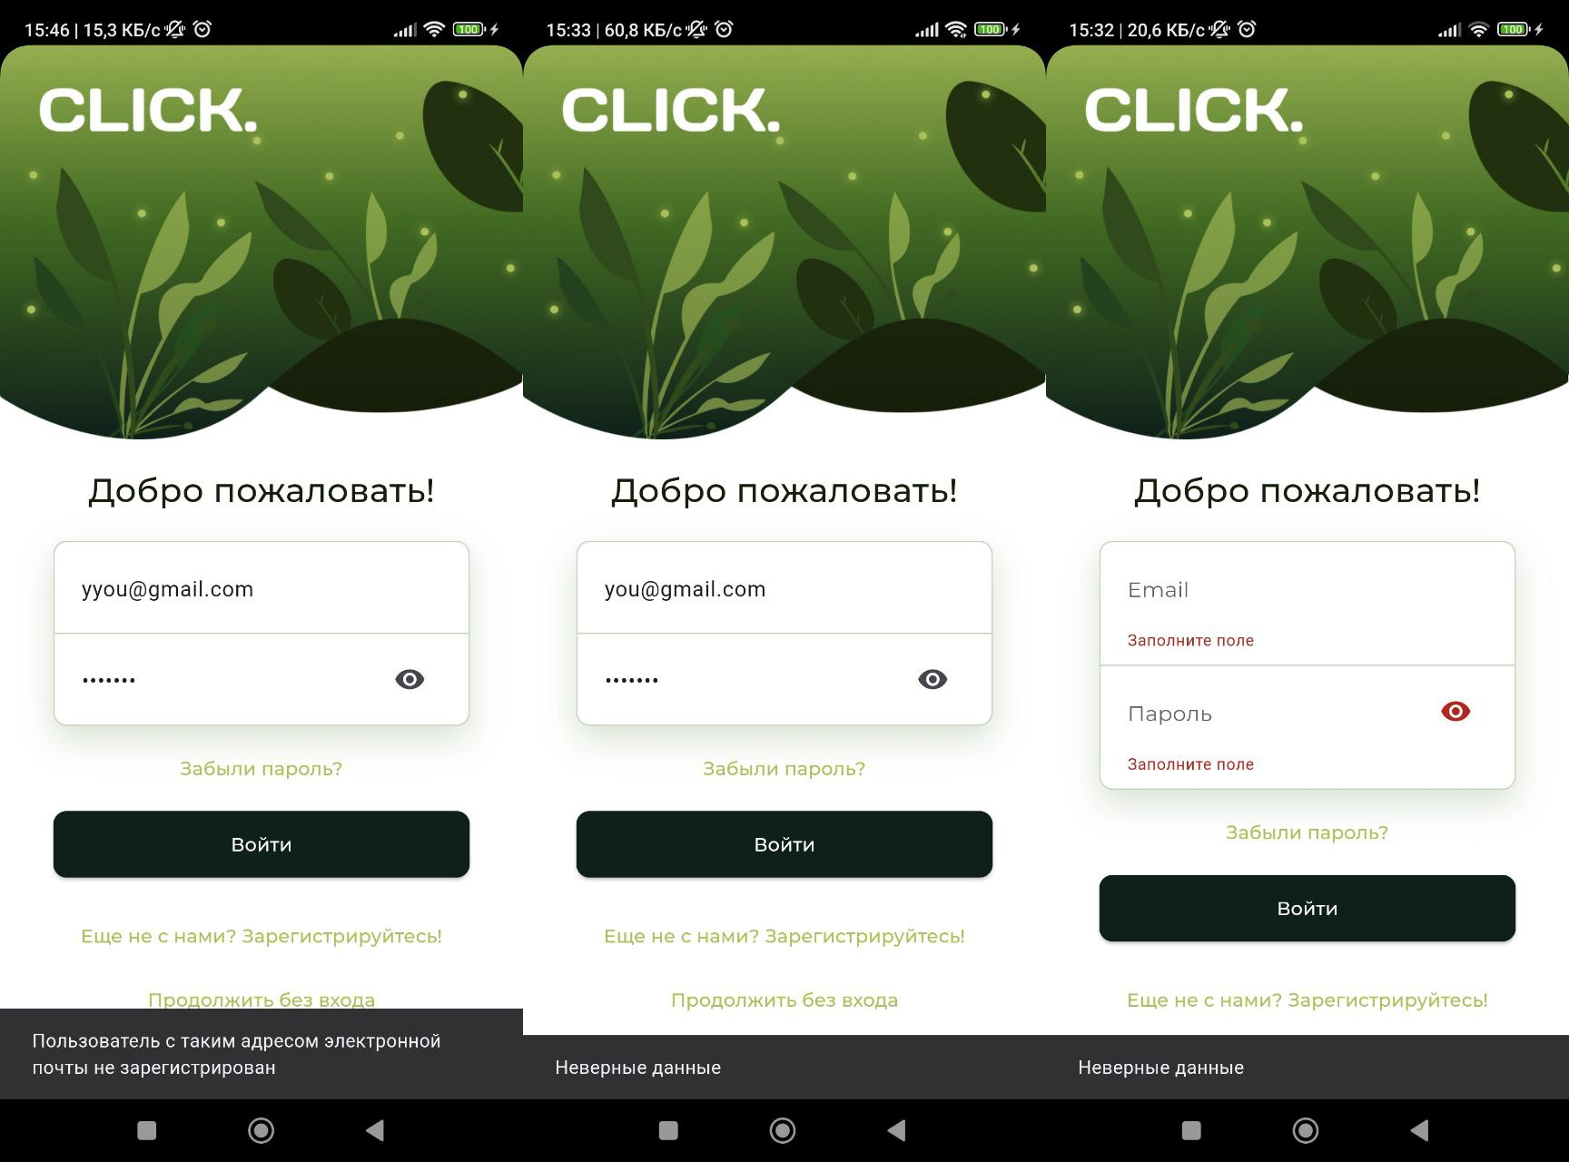

Рисунок 4.1 – Тестирование авторизации

Далее протестируем страницу регистрации. Пользователь может зарегистрироваться с уникальным email и именем, также ему необходимо повторить введённый пароль. Если клиент не хочет выбирать фотографию для профиля, то будет установлено изображение по умолчанию. Кроме того, есть проверка на корректный email и пароль. Тестирование продемонстрировано на рисунке 4.2.

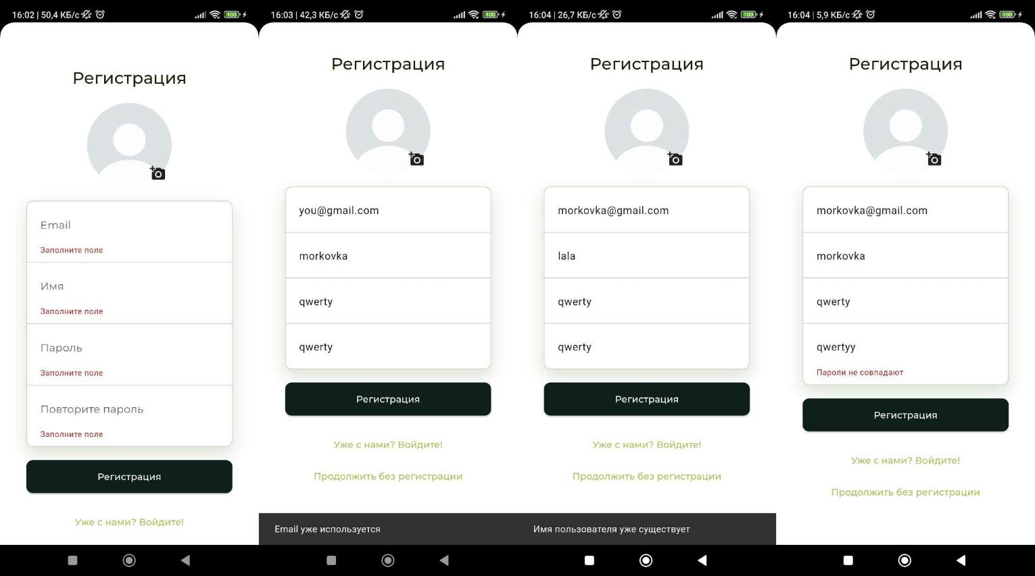

Рисунок 4.2 – Тестирование регистрации

После авторизации или регистрации пользователь попадает на страницу со всеми постами. Протестируем добавление нового поста. При добавлении учитывается наличие выбранной фотографии, длина описания и введенные теги. Теги должны начинаться со знака «#», который обязан быть единственным в теге, и нельзя оставлять пустой тег. Тестирование продемонстрировано на рисунке 4.3.

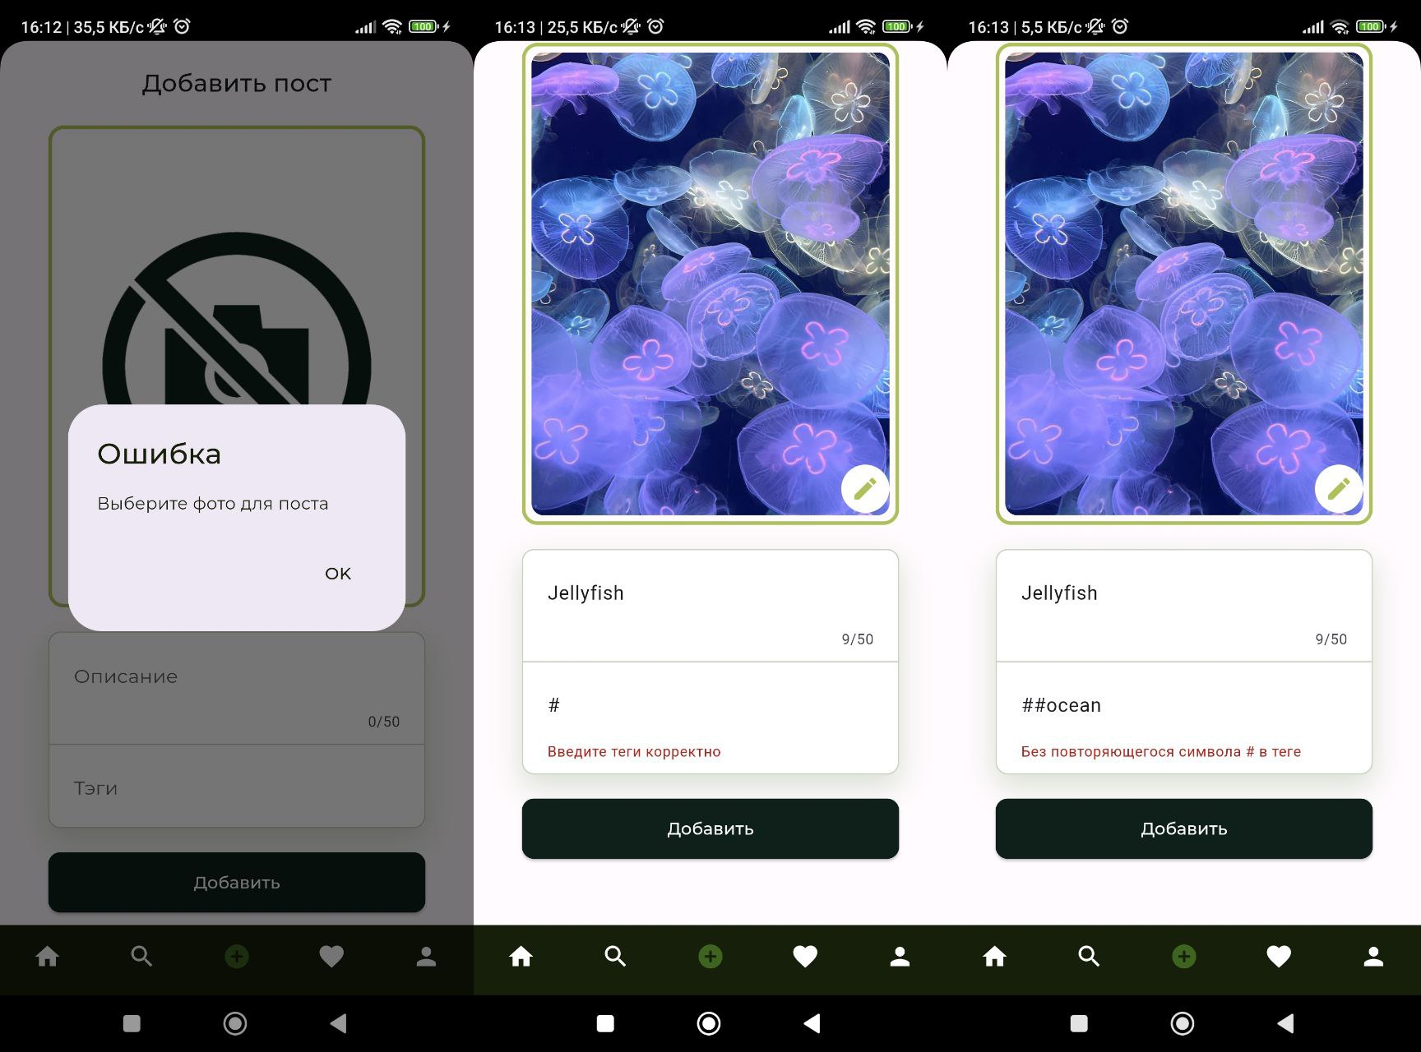

Рисунок 4.3 – Тестирование добавления поста

Кроме рассмотренных возможностей приложения, обработаны возможные ошибки при редактировании профиля. Например, нельзя поменять информацию на точно такую же.

При добавлении постов в избранное осуществляется проверка на наличие такого поста в избранном. Пользователь получит предупреждение в случае повторного добавления поста.

Когда администратор меняет роли у пользователей, он не может поменять собственную роль. Также при смене роли на администратора у пользователя удаляются все посты, избранное, комментарии и лайки. Продемонстрировано на рисунке 4.4.

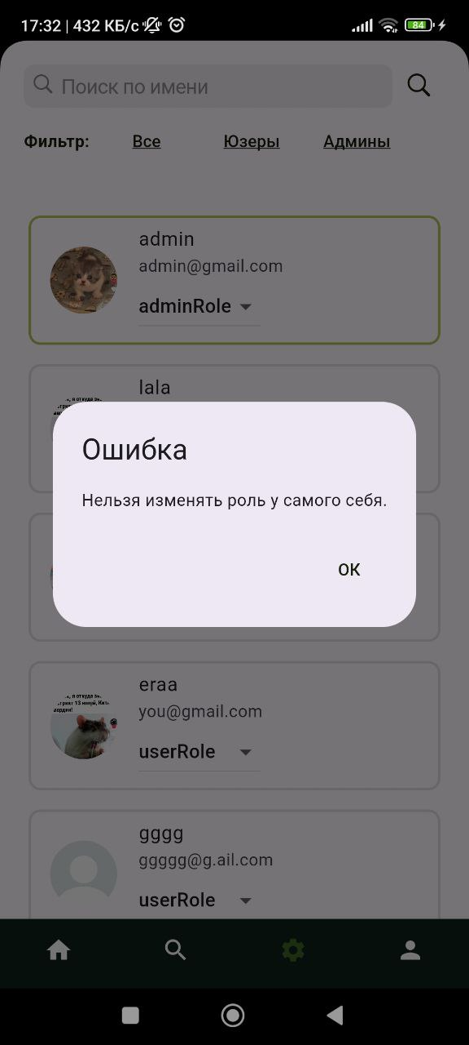

Рисунок 4.4 – Обработка ошибки на админ панели

Тестирование приложения является неотъемлемой частью процесса разработки, позволяющей обеспечить высокое качество продукта и удовлетворенность пользователей. В рамках данного проекта, благодаря тщательной валидации и обработке ошибок, было создано надежное и удобное в использовании мобильное приложение для фотохостинга, которое успешно выполняет свои функции и отвечает потребностям целевой аудитории.

# Руководство по использованию

В данном разделе будет описано руководство по использованию для гостя, пользователя и администратора.

## Руководство гостя

Для того чтобы пользователь зашел как гость, при авторизации или регистрации нужно нажать на кнопку «Продолжить без входа» или «Продолжить без регистрации» соответственно. После этого гость попадает на страницу, показанную на рисунке 5.1.

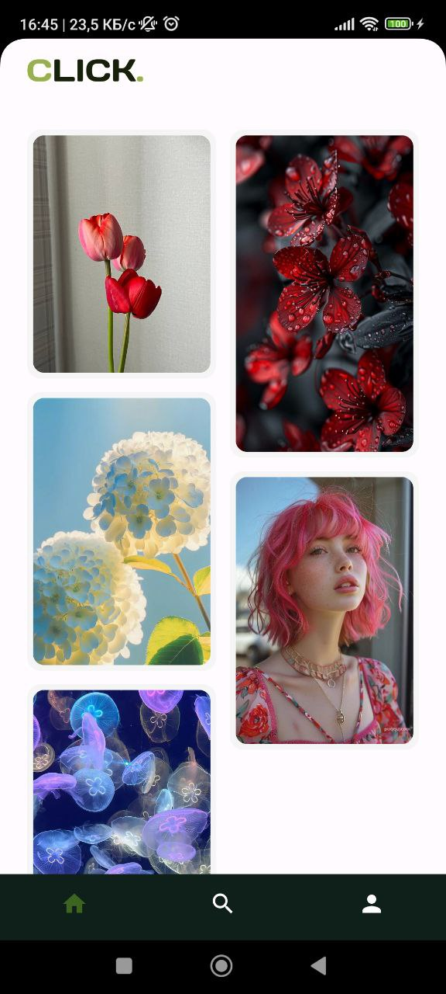

Рисунок 5.1 – Страница «Все посты» для гостя

При клике на любой пост, откроется детальная страница поста, где гость может увидеть автора поста, теги и комментарии. При желании в верхнем правом углу есть кнопка, позволяющая скачать изображение. Детальная страница поста показана на рисунке 5.2.

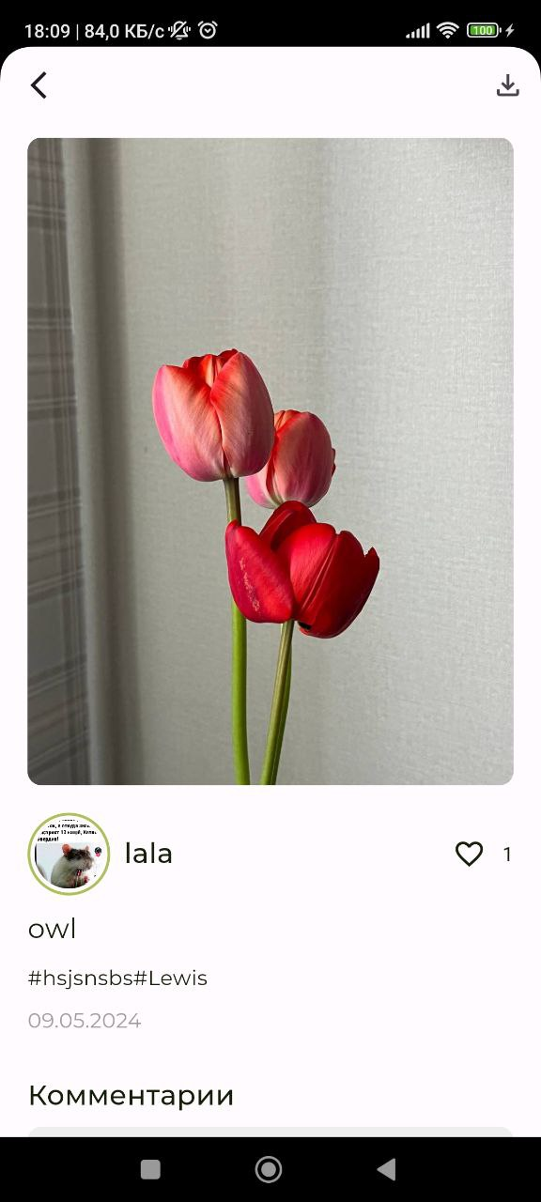

Рисунок 5.2 – Детальная страница поста для гостя

Лайкать и комментировать посты гость не может.

Кроме этого, также предусмотрена возможность воспользоваться поиском и найти нужные посты. Или гость может перейти обратно на страницу авторизации/регистрации.

## Руководство администратора

Чтобы продолжить работу в приложении как администратор, пользователь должен иметь специальную роль и войти в приложение под соответствующей учетной записью. При входе в приложение как администратора будет открыта страница, показанная на рисунке 5.3. В отличие от гостя, у администратора появляется возможность удалять все посты пользователей.

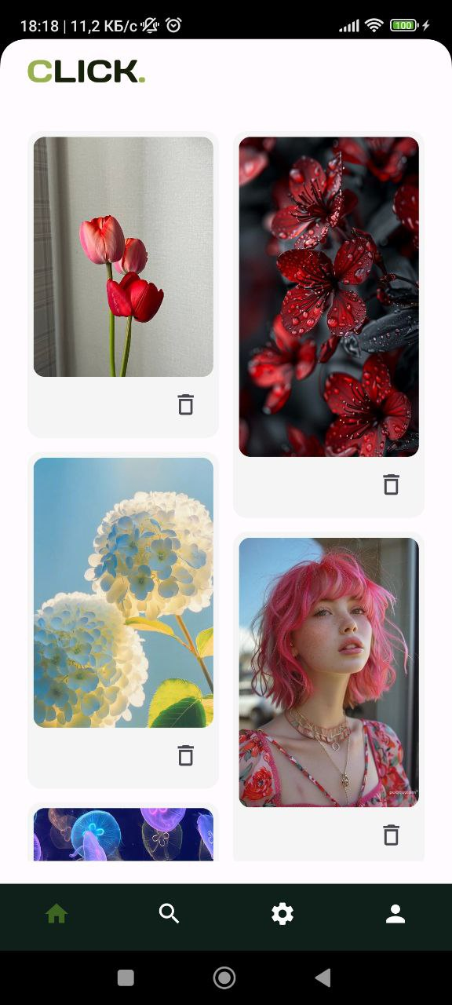

Рисунок 5.3 – Страница «Все посты» для админа

При переходе на детальную страницу поста, админ может удалить еще и комментарии. Показано на рисунке 5.4.

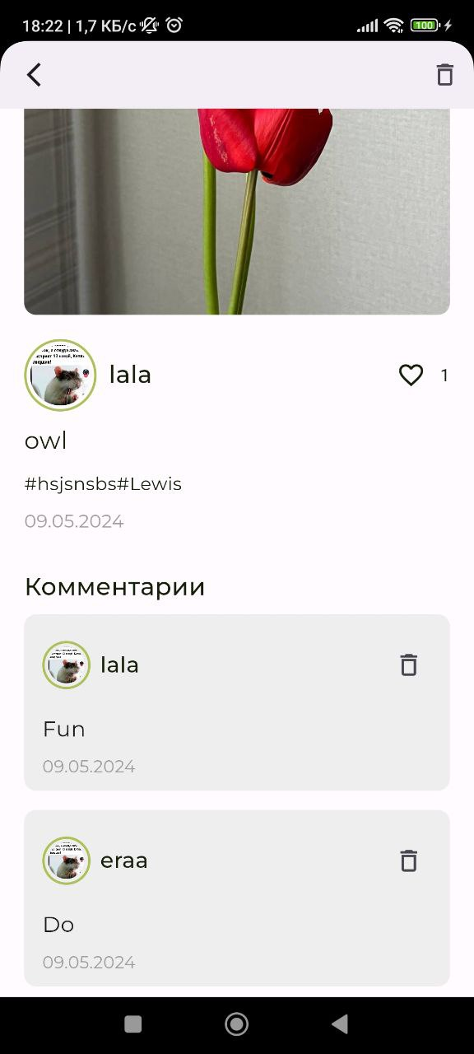

Рисунок 5.4 – Удаление комментариев админом

Как и у гостя, администратор может воспользоваться поиском постов по заданным тегам.

У админа есть возможность менять роли обычным пользователям, назначая их администратором. Для этого ему нужно перейти на страницу с админ панелью. Показано на рисунке 5.5.

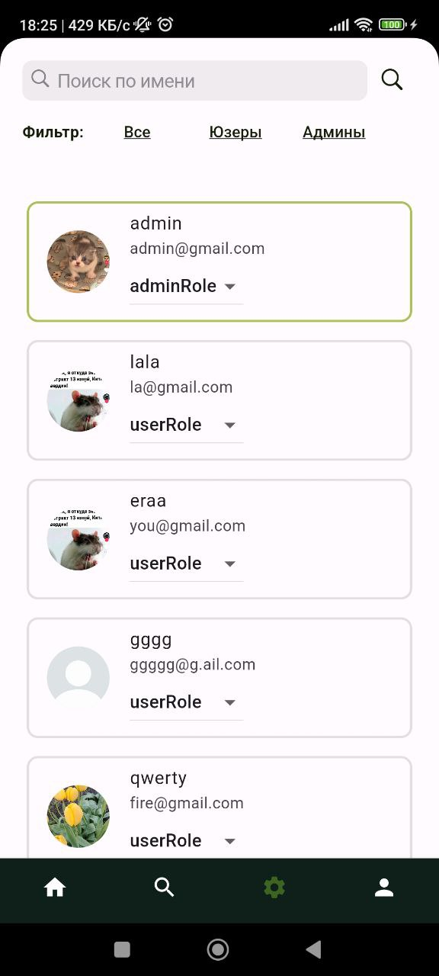

Рисунок 5.5 – Админ панель

При назначении пользователя администратором у него удаляются все созданные посты, избранное, лайки и комментарии.

## Руководство пользователя

У пользователей ранее не зарегистрированных есть возможность пройти регистрацию. Он может выбрать для себя фотографию профиля, ввести свой email и имя, а также придумать пароль для учетной записи. Страница регистрации показана на рисунке 5.6.

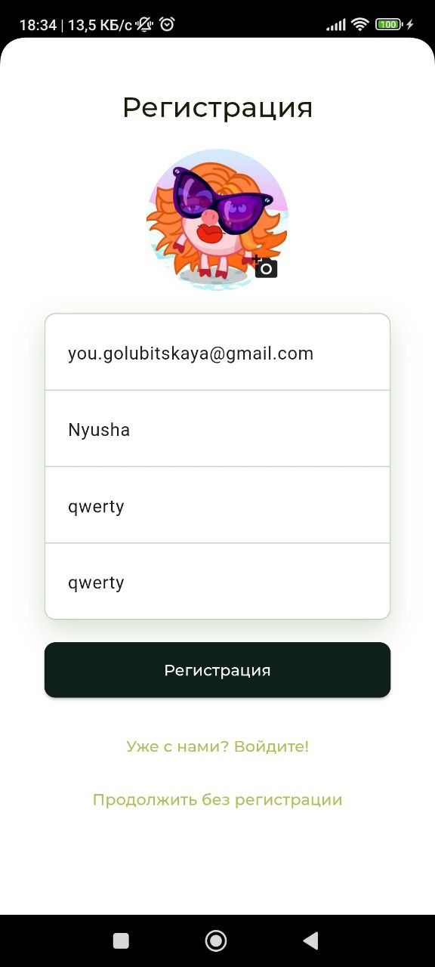

Рисунок 5.6 – Регистрация пользователя

Если при входе в аккаунт пользователь забыл пароль, то он может перейти на страницу сброса пароля. Там необходимо ввести свою почту, куда придет сообщение для сброса пароля. Страница сброса пароля показана на рисунке 5.7.

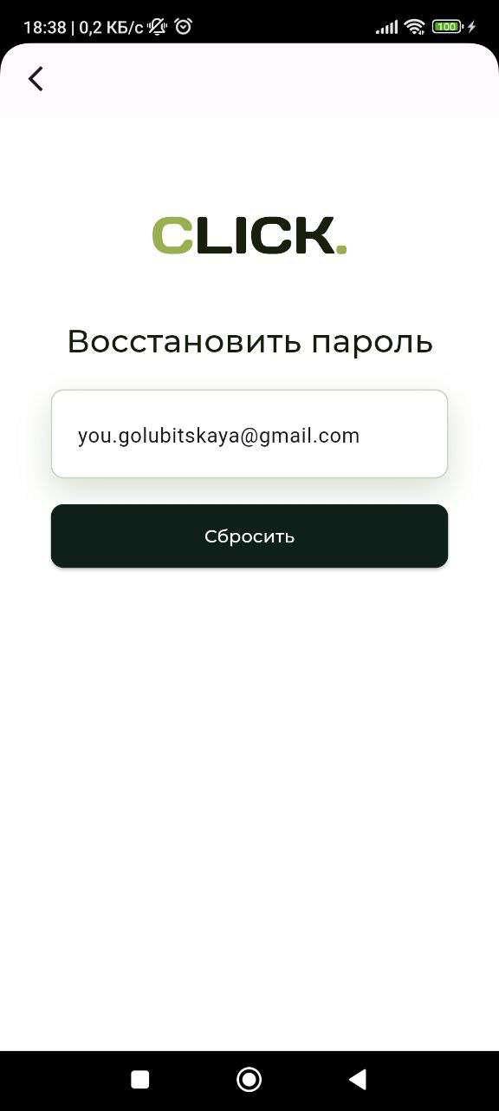

Рисунок 5.7 – Сброс пароля

После регистрации и авторизации пользователь переходит в основное окно приложения. Там он может просмотреть все посты, под каждым постом есть выпадающее меню, при клике на элементы можно скачать изображение, добавить пост в избранное или удалить пост если пользователь является автором этого поста. Показано на рисунке 5.8.

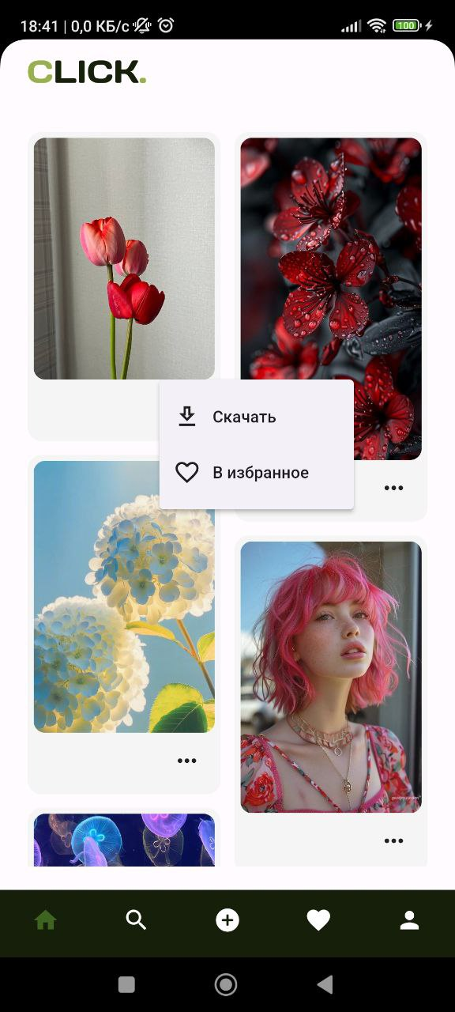

Рисунок 5.8 – Страница «Все посты» для пользователя

На детальной странице поста пользователь может ставить лайки, писать комментарии, добавлять в избранное, скачать, редактировать и удалять пост если является автором. Можно увидеть на рисунке 5.9.

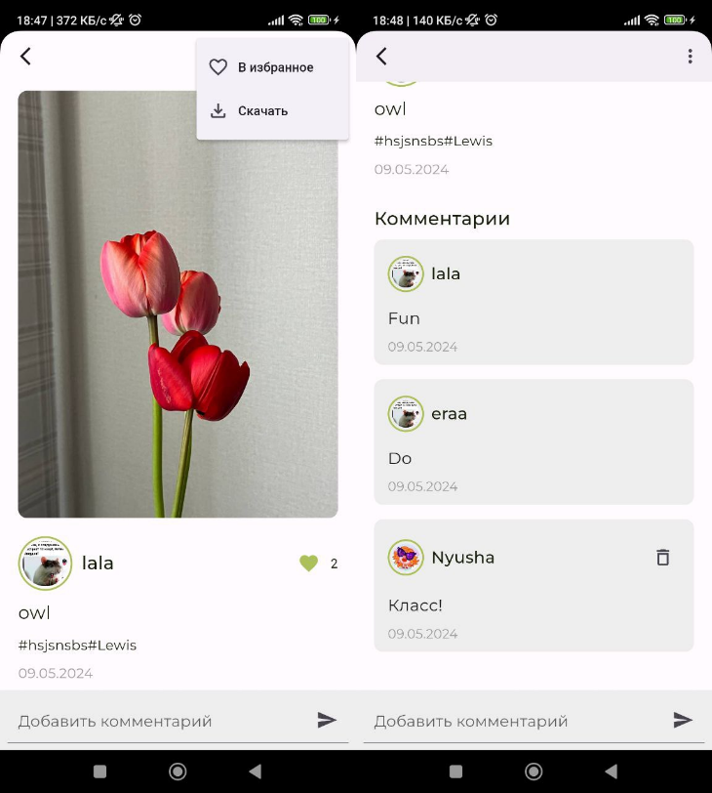

Рисунок 5.9 – Детальная страница поста для пользователя

Если пользователя является автором комментария, то он имеет возможность его удалить.

От остальных пользователя отличает возможность добавить новый пост. Чтобы это сделать предусмотрена отдельная страница, перейти на которую можно нажав на кнопку на нижней панели. Чтобы добавить новый пост нужно выбрать фотографию, которую в процессе создания поста можно поменять на другую, добавить описание и хотя бы 1 тег. Страница добавление поста показана на рисунке 5.10.

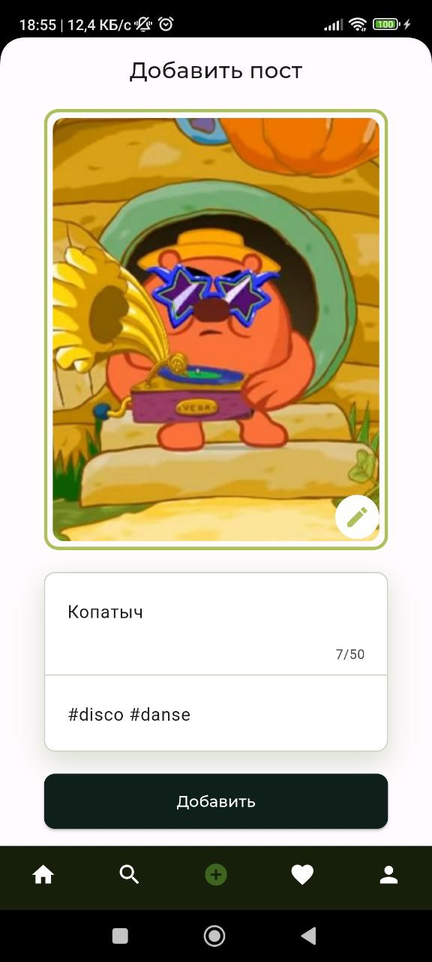

Рисунок 5.10 – Добавление нового поста

Также пользователь может добавить посты в избранное, для этого необходимо нажать на кнопку выпадающего меню под постом на странице со всеми постами, либо на детальной странице поста. Затем добавленные в избранное посты можно увидеть на странице избранного. Продемонстрировано на рисунке 5.11.

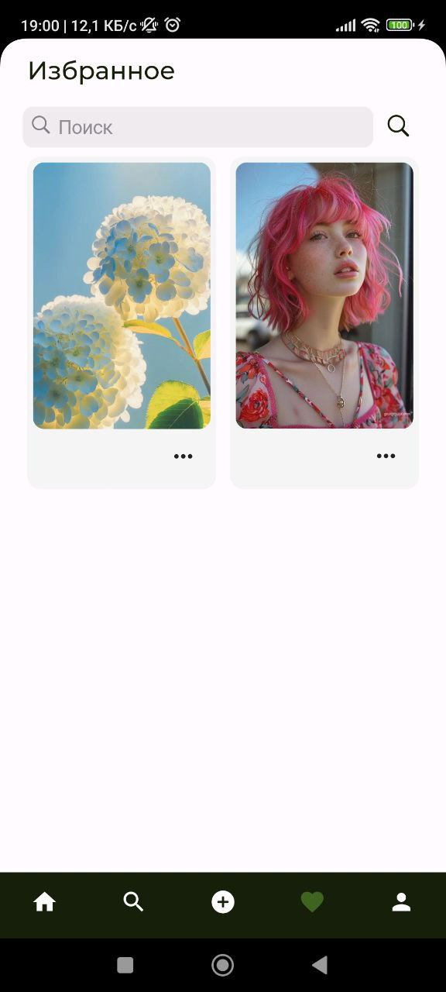

Рисунок 5.11 – Страница избранного

В профиле пользователь может нажать на кнопку и отредактировать информацию о себе: выбрать новое фото профиля, изменить имя или пароль. Страницы профиля и редактирования профиля представлены на рисунке 5.12.

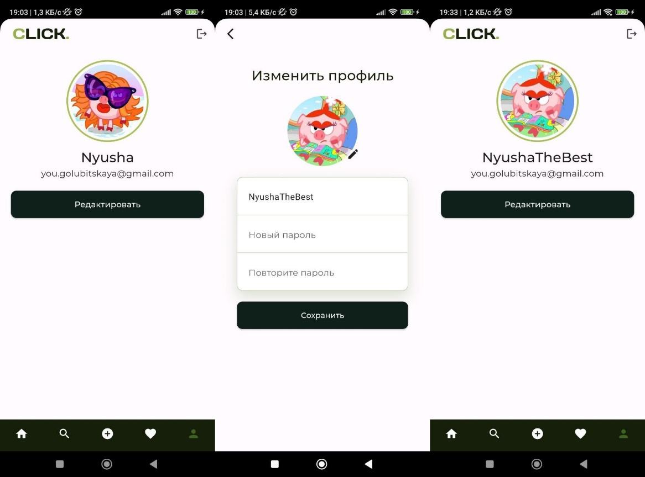

Рисунок 5.12 – Редактирование профиля

После клика на кнопку в правом верхнем углу пользователь может выйти из аккаунта.

# Заключение

В результате выполнения данной курсовой работы было разработано мобильное приложение «CLICK», которое предоставляет собой фотохостинг.

Разработанное программное средство предоставляет пользователю следующие функциональные возможности:

* регистрация пользователей;
* авторизация пользователей;
* создание, удаление, скачивание и просмотр постов;
* добавление и удаление постов из избранного;
* добавление и удаление комментариев;
* добавление и удаление лайков к постам;
* поиск и фильтрация;
* редактирование профиля пользователя.

Администратору предоставляет следующие функциональные возможности:

* авторизация;
* просмотр постов;
* удаление нежелательных комментариев;
* удаление нежелательных постов;
* поиск и фильтрация;
* смена ролей пользователям.

Гость имеет возможность:

* регистрация;
* авторизация;
* просмотр и скачивание постов;
* поиск и фильтрация.

Разработанное программное средство реагирует на ошибочный ввод данных выводя при этом соответствующее сообщение об ошибке.

В соответствии с полученным результатом работы программы можно сделать вывод, что разработанная программа работает верно, а требования технического задания выполнены в полном объеме.

# Список использованных источников

1. Flutter [Электронный ресурс]. – Режим доступа: <https://docs.flutter.dev/tools/devtools/overview> – Дата доступа: 16.04.2024
2. Solutions on Stackoverflow [Электронный ресурс]. – Электронные данные. – Режим доступа: [https://stackoverflow.com.](https://stackoverflow.com./) – Дата доступа: 20.04.2024;
3. Чернышев, С.А. Основы Dart. 2–е издание / С.А. Чернышев. – Москва: Издательство "Наука", 2023. – 350 с.
4. Flutterfor [Электронный ресурс]. – Режим доступа: https://flutterfor.dev/ – Дата доступа: 20.03.2024
5. Dartflutter [Электронный ресурс]. – Режим доступа: https://dartflutter.ru/ – Дата доступа: 25.03.2024

# ПРИЛОЖЕНИЕ А. Диаграмма вариантов использований

